Памятка по профилактике педикулеза
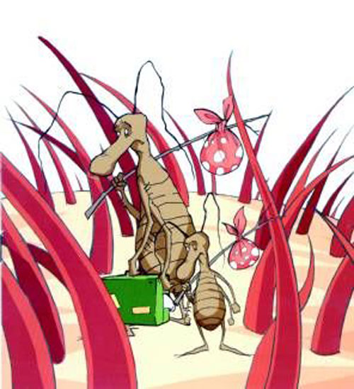
Педикулез очень быстро распространяется, особенно у детей из-за близкого контакта и обмена личными вещами. На человеке могут паразитировать три вида вшей (головная, платяная и лобковая). Чаще всего вши появляются на волосистой части головы (головная вошь). Педикулез обычно сопровождается сильным зудом.
Вши это маленькие насекомые-паразиты, живущие на коже. Эти насекомые очень раздражают, а некоторые являются переносчиком тяжелых заболеваний (сыпной тиф).
Заражение вшами кожи головы.
Паразиты заселяют кожу головы и шеи и питаются кровью хозяина. Репродуктивный цикл вшей начинается с того, что самки откладывают яйца и прикрепляют их к волосам. Через 8-10 дней из яиц вылупляются насекомые, которые достигают зрелости и сами начинают откладывать яйца примерно через 2 недели. Вши могут перепрыгивать к новому хозяину с расчесок, щеток, шляп, заколок, подушек и полотенец.
Симптомы педикулёза
Сильный зуд на коже головы и шеи, вызываемый определенным веществом, которое выделяют вши. Ребенок, страдающий от педикулеза, постоянно сильно чешет голову, на коже могут появиться следы расчесов и раздражение.
Красные следы от укусов обычно видны на коже головы и на шее, часто заметны за ушами. На волосах заметны очень маленькие блестящие белые крупинки (яйца), похожие на перхоть. Но в отличие от перхоти, которую можно стряхнуть с головы, яйца вшей очень плотно прилипают к волосам.
При тяжелой форме педикулеза лимфатические узлы за ушами могут быть увеличены.
Осложнения
- бактериальные инфекции, т.к. кожа головы раздражена и расцарапана, что делает ее уязвимой для инфекций.
-возможные эпидемии в школах и детских садах.
- при неблагоприятных социальных условиях могут возникать эпидемии сыпного тифа и некоторых других заболеваний.

Профилактика педикулёза
Для профилактики педикулёза в семье, коллективе необходимо:
- регулярное мытьё тела и головы - не реже 1 раза в 5-7 дней;
- смена нательного и постельного белья еженедельно или по мере их загрязнения;
- регулярная стирка нательного и постельного белья с последующим проглаживанием горячим утюгом;
- регулярная стрижка и ежедневное расчёсывание волос головы;
- систематическая чистка верхнего платья, одежды, постельных принадлежностей и опрятное их содержание;
- регулярная уборка помещений, содержание в чистоте предметов обстановки;
- полный отказ от использования чужого белья, одежды, расчёсок и т.п., бывших в употреблении постельных принадлежностей;
- постоянный контроль за состоянием и чистотой волосистой части головы ребёнка, чистотой белья и одежды детей и подростков.
Главная мера профилактики педикулеза – соблюдение правил личной гигиены!

Памятка для родителей, обнаруживших у своего ребенка заболевание педикулезом.
Настоятельно попросите ребенка соблюдать следующие правила: ни в коем случае не меняться одеждой с одноклассниками, в особенности головными уборами и шарфами; не пользоваться чужими заколками и расческами, а также не одалживать никому свои; при посещении бассейна надевать резиновую шапочку; не использовать чужое полотенце.
Что можете сделать вы
Первый вариант - самостоятельная обработка
1. Купите в аптеке любое средство для обработки от педикулёза (завшивленности).
2. Обработайте волосистую часть головы ребёнка средством строго в соответствии с прилагаемой инструкцией.
3. Вымойте ребёнка с использованием детского мыла или шампуня. Для мальчиков возможна стрижка наголо.
4. Удалите механическим способом (выберите руками или вычешите частым гребешком) погибших насекомых и гниды. Для снятия гнид необходимо смачивать пряди волос в растворе, приготовленном из равных количеств воды и 9% столового уксуса. Ополосните волосы тёплой водой.
5. Наденьте ребёнку чистое бельё и одежду.
6. Постирайте постельное бельё и вещи ребёнка отдельно от других вещей, прогладьте их утюгом с использованием пара.
7. Осмотрите и при необходимости, обработайте всех членов семьи. Не забудьте о себе.
8. Сообщите о ситуации врачу (медицинской сестре) детского учреждения, которое посещает Ваш ребёнок, для проведения комплекса противопедикулезных мероприятий.
9. Повторите осмотры ребенка и всех членов семьи через 7, 14, 21 день и проведите при необходимости повторные обработки до полного истребления насекомых и гнид.
Второй вариант – поликлиника
Детский врач назначить необходимое лечение. Порекомендовать необходимые санитарные мероприятия дома и в детских учреждениях
Третий вариант – самостоятельный способ механической обработки
Проводится в случаях наличия у Вашего ребёнка кожных, аллергических заболеваний и, если возраст ребёнка до 5 лет.
1.Вычешите живых насекомых частым гребешком желательно в ванную и смойте горячей водой.
2.Обрабатывайте пряди волос аккуратно, не касаясь кожи головы ребёнка, разведённым пополам с водой 9% столовым уксусом и снимайте гниды с волос руками или гребешком. На гребешок можно насадить вату, смоченную тем же раствором для улучшения отклеивания гнид.
3.Помойте голову и тело ребёнка детским мылом или шампунем.
4.Постирайте нательное и постельное бельё и вещи ребёнка отдельно от других вещей, прогладьте утюгом с отпариванием.

